研修情報システムの操作方法

※ここに表示している画面は、実際のものと異なることがあります。

《研修情報システムMyPage》

　　・ログイン

https://kensyu.pref.shimane.lg.jp/webrsv/index_personal_training_history.php

又は

https://x.gd/kensyumypage

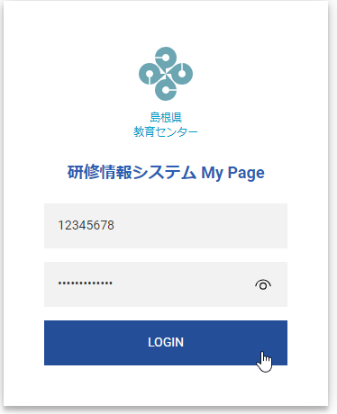

　　ログインID　　研修情報システムID（８桁）

　　　　　　　　　　　　　　（年度当初通知したもの）

　　パスワード　　　自分で登録したもの

　　・主に使う項目

数値は、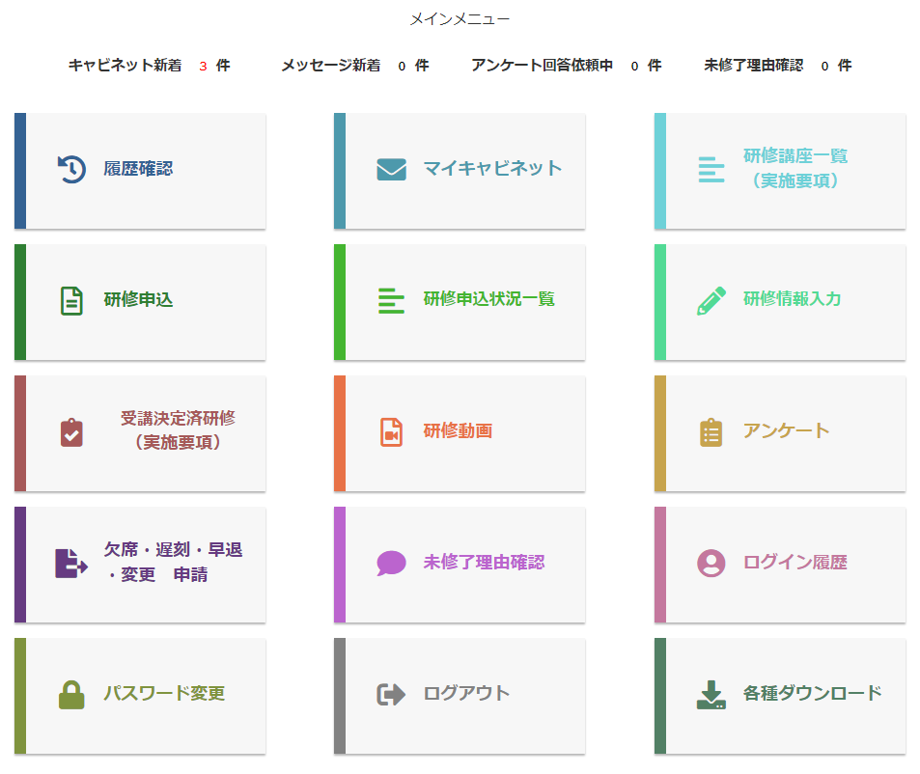教育センターからのお知らせ（未読）の数を表しています。

「マイキャビネット」

　　・教育センターからのお知らせ一覧表示

　　・関係資料の取得、回答（提出）、共有

　　※研修日の少なくとも３週間前からは、こまめに確認してください。

「アンケート」

　　・研修受講後のアンケート回答

研修に関係する資料のダウンロード方法

　　① 研修情報システムMyPageにログイン

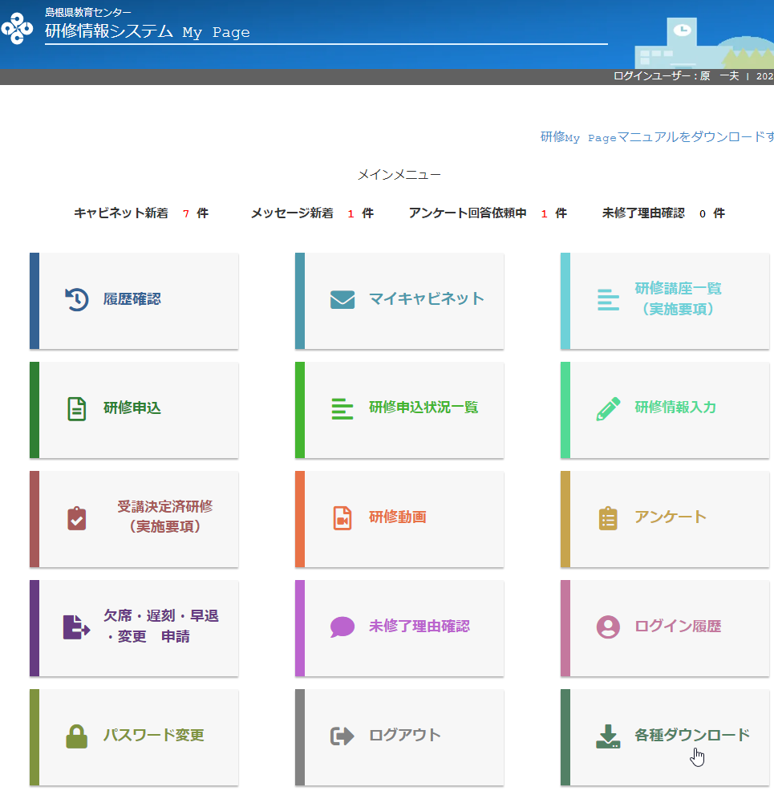

②「各種ダウンロード」をクリック

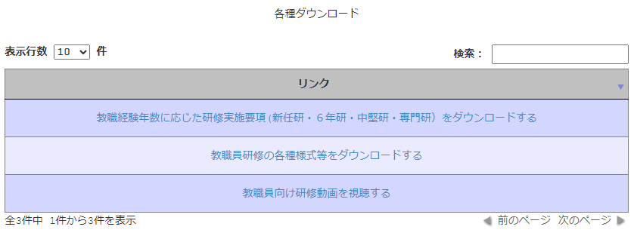

③ 当該リンク先をクリック

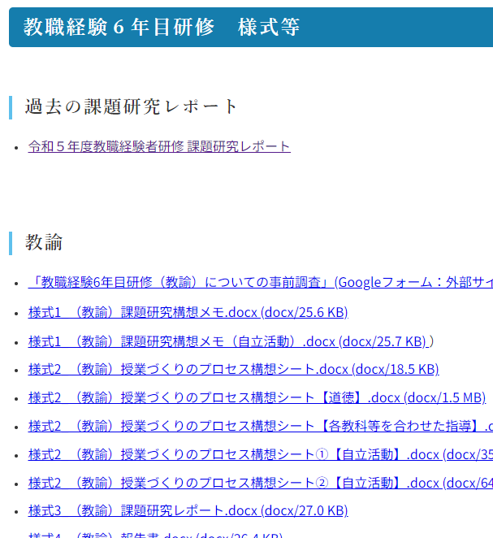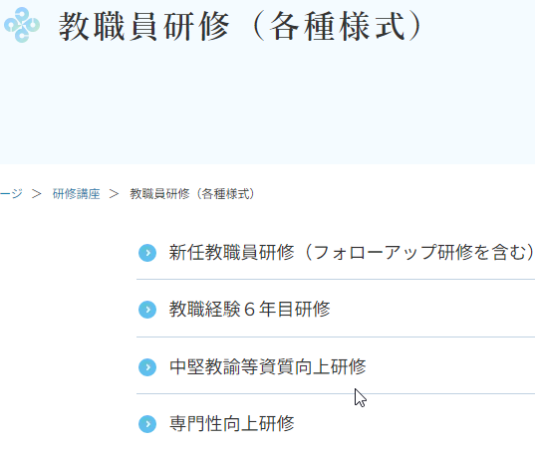

　④ 受講している研修をクリック

⑤ 必要な資料をダウンロード

島根県幼児教育センターHP＞幼児教育に関する各種研修＞中堅教諭等資質向上研修（幼稚園教諭、幼保連携型認定こども園保育教諭）にも掲載されています。

研修動画の視聴方法

　　① 研修情報システムMyPageにログイン

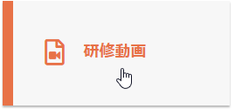

②「研修動画」をクリック

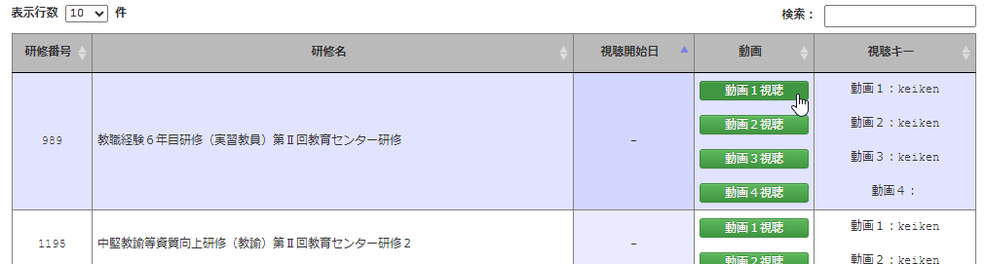

③ 研修名を確認し、

関係のリンク先をクリック

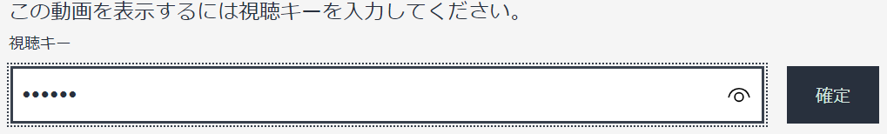

④ ③に表示されている視聴キーを入力

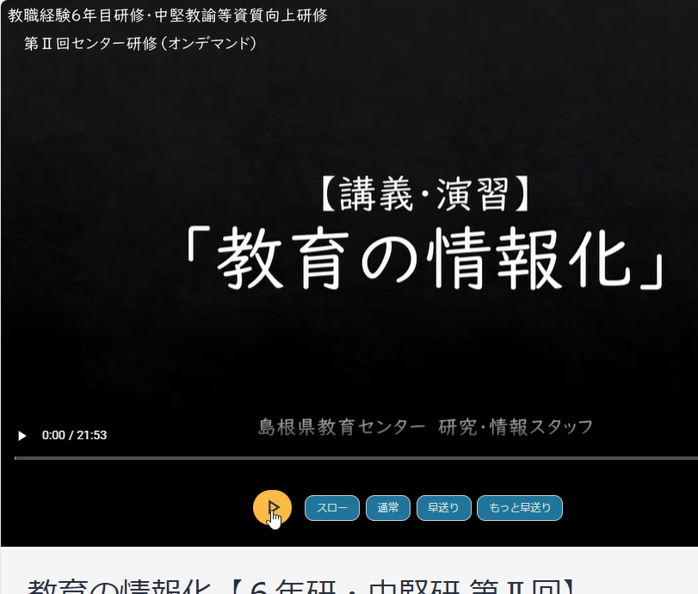

⑤ をクリック

課題研究発表資料（中間、成果発表、保育指導案等）の提出方法

① 研修情報システムMyPageにログイン

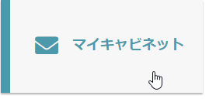

②「マイキャビネット」をクリック

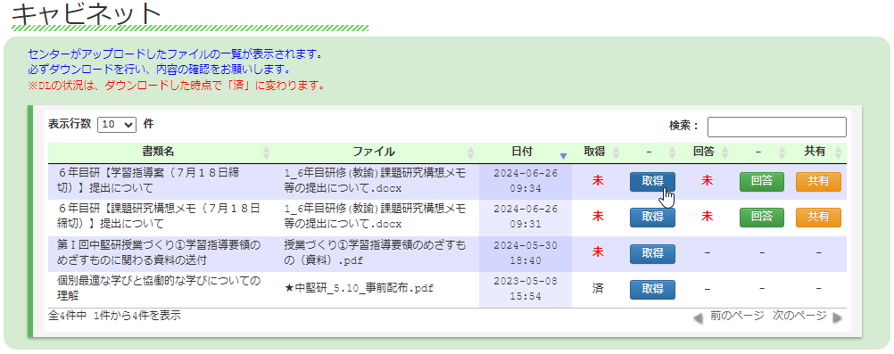

⑤

④

⑧

③

【関係資料の取得】

③ 受講者宛の「書類名、ファイル名」を確認

④「取得」をクリックし、当該資料をダウンロード

【関係資料の提出】

⑤「回答」をクリック

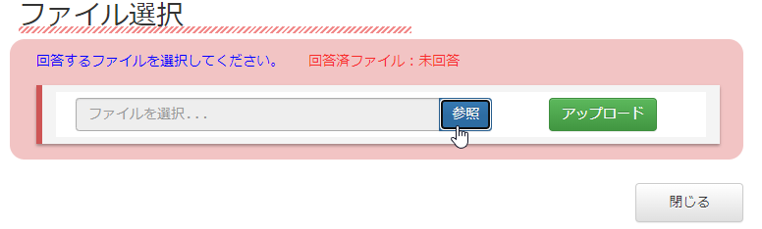⑥「参照」をクリックし、提出ファイルを選択

⑦「アップロード」をクリック

【受講者同士で共有された関係資料の取得】

⑧「共有」をクリック

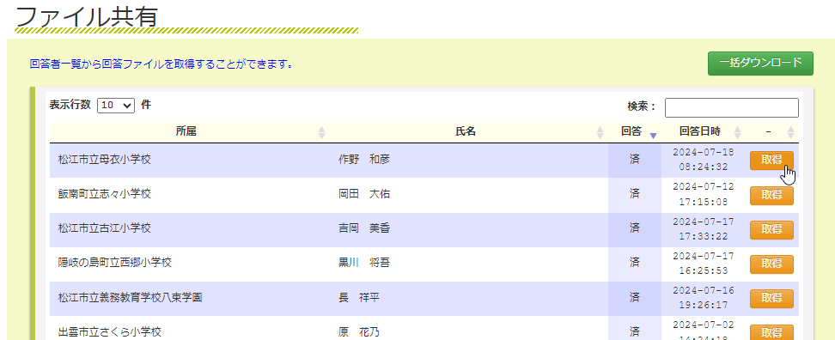

⑨ 見たい資料の「取得」をクリック

⑩ 全ての資料を見たいときは、

「一括ダウンロード」をクリック

研修アンケートの回答方法

① 研修情報システムMyPageにログイン



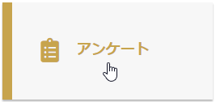②「アンケート」をクリック

120分以内に回答もしくは一時保存

※120分を超えると、入力したものが消えます

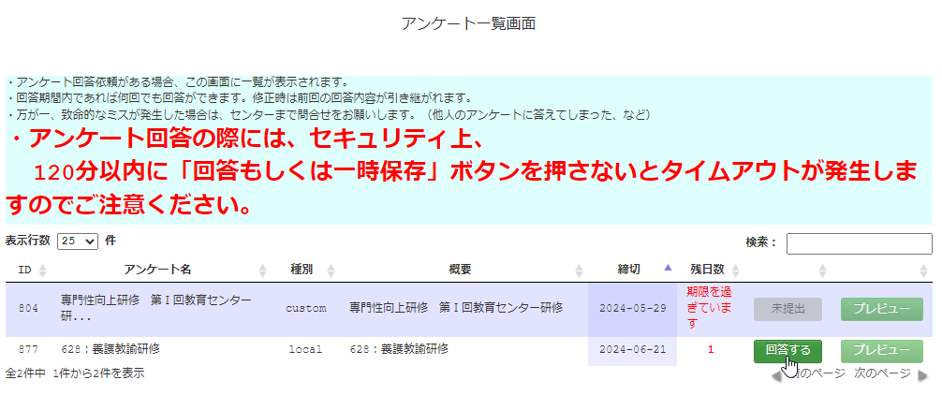

③該当するアンケートの

「回答する」をクリック

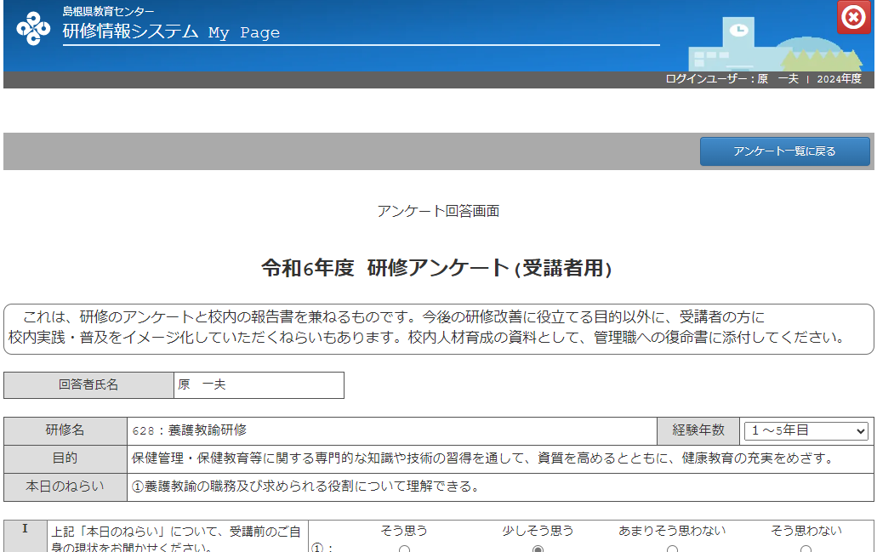

④必要事項を記入

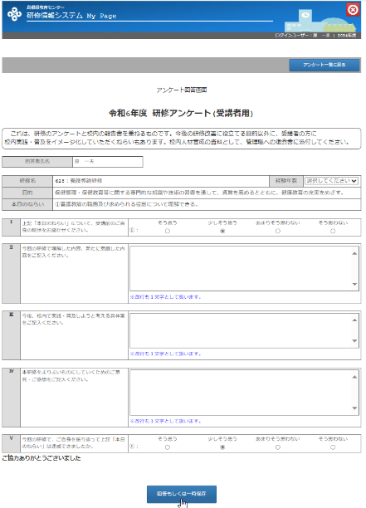

⑤アンケート入力後、「回答もしくは一時保存」をクリック

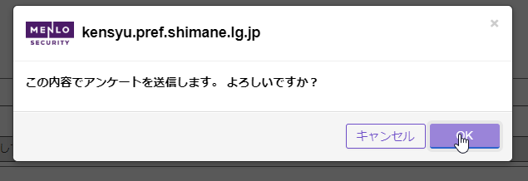⑥ 回答、一時保存いずれの場合も「OK」をクリック

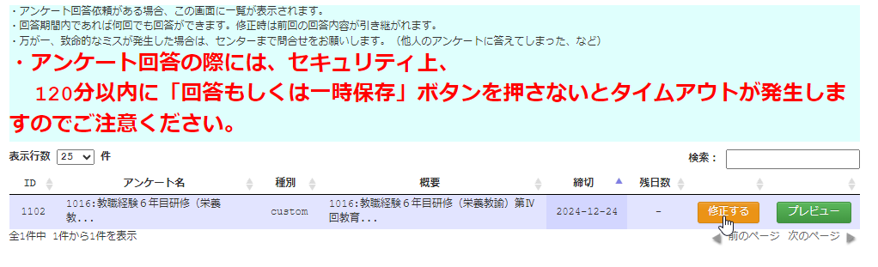

⑦ 保存した内容を修正したいときは、「修正する」をクリック